COLEGIO SANTA ROSA DE LIMA  ESPACIO CURRICULAR: HISTORIA  CURSO: 5º A y B  UNIDAD Nº I: EL MUNDO DIVIDIDO (1945-1960) | 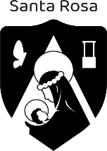

1- HISTORIA UNIVERSAL
La Guerra Fría: tensiones entre el bloque capitalista y el comunista.
¿Qué fue la Guerra Fría? Se denominó así al enfrentamiento por la hegemonía mundial que se desarrolló entre EE.UU. y la URSS desde 1945 hasta 1991. Ambos países habían luchado juntos para derrotar al fascismo y al nazismo. Luego de la guerra, emergieron como las dos grandes potencias mundiales, pues poseían los mayores recursos económicos y militares. Estados Unidos y la Unión Soviética se convirtieron en los exponentes de dos formas opuestas de organización política, económica y social. Cada uno de ellos lideraría un bloque enfrentado con el otro:
1) El occidental o capitalista, liderado por EE.UU., con la OTAN (Organización Tratado del Atlántico Norte, una alianza militar defensiva y ofensiva).
2) El soviético o comunista, liderado por la URSS con su alianza militar: el pacto de Varsovia.
Este conflicto se lo llamó «Guerra Fría» porque no fue un enfrentamiento directo entre ambos países, sino una competencia de influencias mundiales: cada potencia buscaba aliarse con otros países militar y/o económicamente y cada una de estas acciones era una demostración de fuerzas hacia la otra potencia. La competencia entre ambas se libró en planos tan diversos como la carrera armamentística, la rivalidad tecnológica, la intervención en el Tercer Mundo y los acuerdos internacionales.
Para expresar la división que estableció esta guerra se utilizó la expresión «la cortina de hierro» que simbolizaba la frontera ideológica entre Europa occidental y oriental. El mundo entero quedó condicionado por este enfrentamiento ya que la paz dependía de un frágil equilibrio en el que se ponía en juego la capacidad de destrucción de cada uno de los dos protagonistas

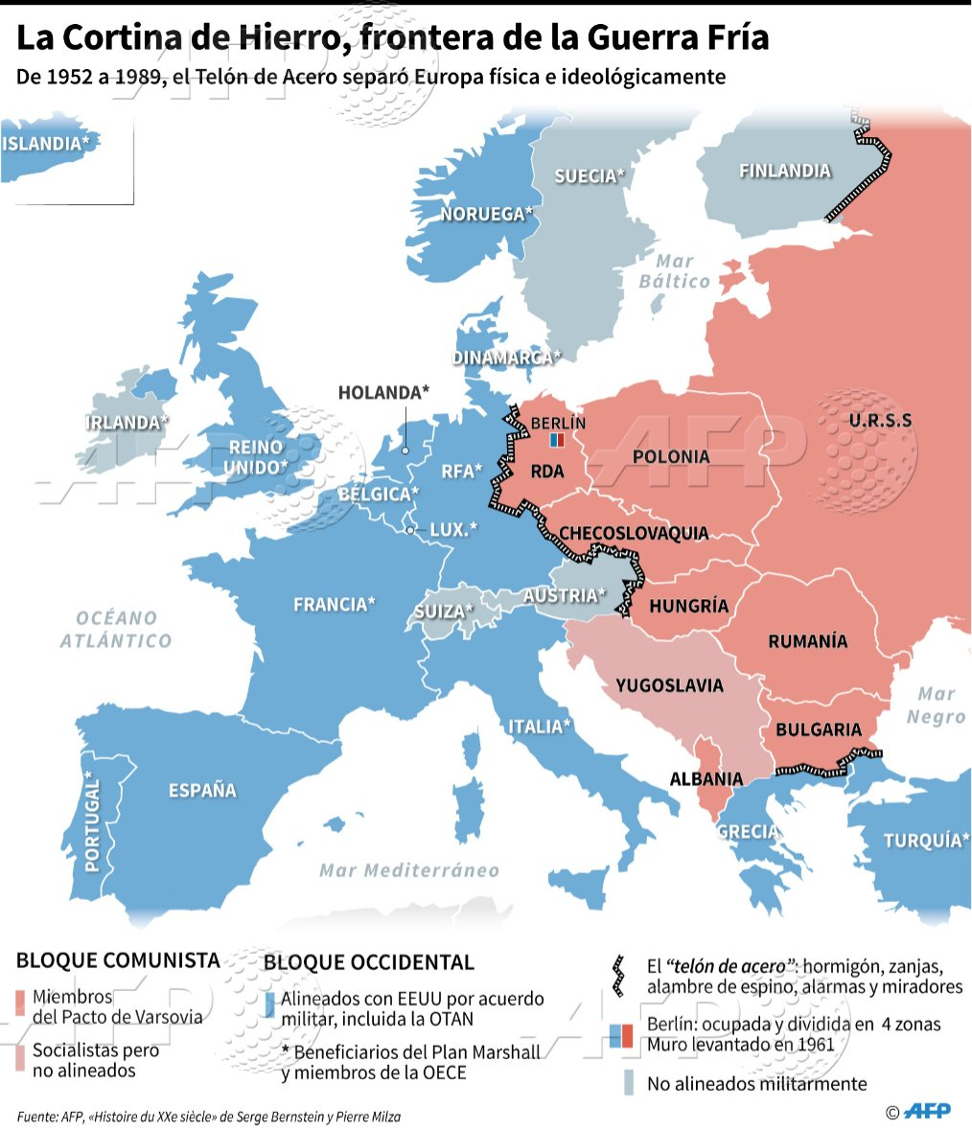
- La división de Alemania (1949)
A finales de la Segunda Guerra se llevó a cabo el reparto de Alemania en cuatro zonas entre los países vencedores: Francia, Inglaterra, Estados Unidos y la Unión Soviética. Las potencias occidentales deseaban establecer democracias liberales en las zonas ocupadas, mientras que la URSS proponía el modelo soviético. Desde el inicio se instaló la desconfianza mutua. El problema se profundizó cuando las tres áreas de Berlín que estaban en manos de los países de la zona occidental integraron un bloque económico y crearon una única moneda, diferente de la región oriental alemana. Para la Unión Soviética esto significó la ruptura del equilibrio, por eso bloqueó la ciudad de Berlín, que estaba situada en su zona, y no permitió su abastecimiento. Como respuesta, los norteamericanos establecieron un puente aéreo para sortear esa dificultad. Este fue el inicio de la Guerra Fría. El conflicto estalló en 1949, cuando Alemania quedó dividida en dos Estados: La República Federal Alemana, bajo las potencias occidentales y la República Democrática Alemana (RDA, también conocida como Alemania Oriental)) bajo la influencia soviética. Berlín también quedó dividida en occidental y oriental. En 1961, esta división de hecho se materializó en un muro construido por orden de la RDA, que se convirtió en el símbolo de la Guerra Fría

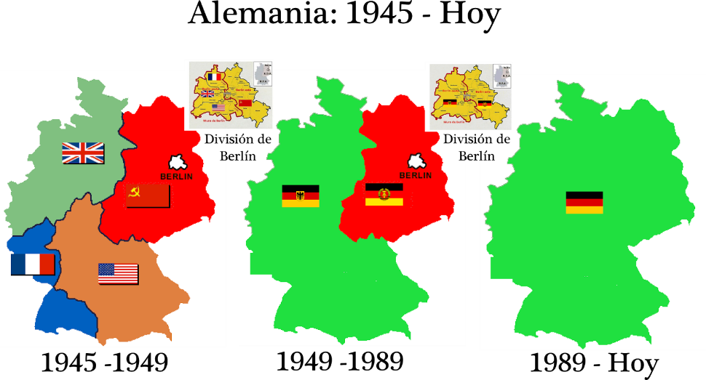

- Características de ambos bloques
El bloque occidental: Estados Unidos, líder del bloque occidental, favoreció la adopción de sistemas democráticos dentro de su bloque. De este modo, este tipo de sistema se implantó en los países de Europa Occidental que habían participado en la Segunda Guerra Mundial y también en otras regiones.
En teoría, al favorecer e impulsar la instauración de sistemas democráticos, se deberían haber cumplido una serie de principios, tales como la soberanía popular, que se ejerce en elecciones libres; la separación del poder político; el reconocimiento de libertades y derechos a la ciudadanía; y el pluralismo político, que se expresa en la libertad de asociación e implica la posibilidad de crear partidos políticos para acceder al gobierno. No obstante, la democracia fue limitada, ya que Estados Unidos toleró la existencia de dictaduras en el sur de Europa y las fomentó en América Latina, Asia y África, si esto le servía para frenar el comunismo.
En cuanto al sistema económico, el bloque occidental mantuvo la economía capitalista que se había desarrollado desde la Revolución Industrial. Esta se basa en dos principios: el reconocimiento de la propiedad privada y la existencia de un mercado libre. La principal novedad tras la guerra fue la intensificación del intervencionismo del Estado en la economía. Muchos gobiernos occidentales comenzaron a controlar los sectores económicos básicos y fomentaron la inversión y el consumo para favorecer el desarrollo económico.
El bloque comunista: Los regímenes que se implantaron en Europa bajo el patrocinio de la URSS se autodenominaban democracias populares. Estos sistemas políticos se distinguían por tener características en común.
En primer lugar, eran sistemas de partido único, ya que tras la toma del poder por los comunistas, el resto de los partidos fueron prohibidos.
En segundo lugar, en esos sistemas no existía la división del poder político entre diferentes instituciones, sino que el partido comunista tenía todo el poder en sus manos. Además, algunos derechos civiles, como el de expresión o el de reunión, estaban prohibidos.
Desde el punto de vista económico, los países de Europa Oriental tenían, antes de la Segunda Guerra Mundial, un sistema capitalista. Sin embrago, tras la toma del poder por los comunistas, se estableció una economía “estalinista” basada en los principios marxistas. Según esta ideología, las empresas debían ser propiedad estatal y estar administradas por el Estado para acabar con la explotación de los trabajadores por los capitalistas. Por eso, cuando se hicieron con el poder, los comunistas expropiaron las empresas industriales, comerciales y financieras, que pasaron a ser propiedad del Estado. Entonces, los dirigentes políticos empezaron a gestionar la economía: establecieron planes quinquenales que fijaban la producción industrial y agrícola, determinaron el valor de la moneda por decreto y controlaron el comercio exterior.

- Consolidación de ambos bloques
Consolidación del bloque occidental
La guerra todavía no había terminado cuando los futuros vencedores comenzaron a preocuparse por la forma que tomaría el mundo cuando se restableciera la paz. Dos cosas los preocupaban fundamentalmente: la creación de condiciones que hicieran posible que el crecimiento económico se restableciera, y una estabilidad monetaria que no perturbara esa recuperación. Para que esto último ocurriera resultaba indispensable prevenir el desorden monetario y evitar que, en caso de producirse una nueva crisis económica, los países actuaran alocadamente tratando de solucionar unilateralmente sus problemas como había sucedido en 1929.
En julio de 1944 se realizó la Conferencia Monetaria y Financiera de las Naciones Unidas, que tuvo lugar en Bretton Woods, New Hampshire. Allí acudieron representantes de 44 países (la URSS asistió en carácter de observadora) para sentar las bases de un nuevo orden económico posterior al conflicto. Sin embargo, a pesar de que esta representación involucraba aparentemente a muchos países, la guerra no había terminado y ni Francia (donde recién en junio se había producido en desembarco en Normandía para expulsar a los nazis del territorio), ni Inglaterra o Italia (virtualmente destrozadas por la guerra) podían participar en pie de igualdad con Estados Unidos. Por otra parte, Japón y Alemania todavía luchaban, por lo que, naturalmente, no participaban de la reunión. En los hechos, entonces, la reunión estuvo dirigida por los Estados Unidos. De la Conferencia de Bretton Woods surgieron dos organismos financieros multinacionales que tendrían una gran influencia en los años posteriores: el Fondo Monetario Internacional (FMI) y el Banco Internacional para la Reconstrucción y el Desarrollo (Banco Mundial).
El FMI, que comenzaría a funcionar en 1947, buscó establecer un nuevo sistema monetario internacional, cuyo objetivo era lograr la estabilidad de los tipos de cambio entre las distintas monedas. A partir de Bretton Woods, el dólar quedó consagrado como la moneda que serviría de referencia para todas las demás. Entre el dólar y las restantes unidades monetarias, quedaría establecido un sistema de cambio fijo que no podría ser alterado, porque el FMI sería el responsable de preservarlo.
El objetivo del Banco Mundial era ayudar a la reconstrucción y el desarrollo económico, promoviendo inversiones extranjeras y complementando la inversión privada. El capital fue suscrito por todos los países miembros y el banco debería ocuparse de solucionar problemas de financiamiento. Con este propósito, otorgaría préstamos a los países que lo solicitaran para mejorar su economía, estos países los devolverían y el banco utilizaría ese dinero para conceder nuevos préstamos. Pero el capital que el Banco Mundial podía prestar en este primer momento se limitaba a 10.000 millones de dólares, una cifra que no alcanzaba para financiar la reconstrucción de Europa, que era el objetivo original de su creación.
Las condiciones económicas en las que había quedado Europa después de la guerra eran tan graves que la acción del Banco Mundial y el FMI resultó insuficiente para resolver los problemas. Los europeos no tenían dólares para comprar las materias primas y las máquinas necesarias para restablecer y modernizar sus industrias. Por otra parte, la producción de carbón y alimentos no alcanzaba para cubrir las necesidades de la población. En esta situación, los Estados Unidos acudieron en su auxilio con un programa de ayuda como nunca antes se había conocido. El plan fue diseñado por el Secretario de Asuntos Exteriores de ese país, George Marshall, motivo por el cual fue conocido como Plan Marshall. La decisión estadounidense de fomentar la reconstrucción europea no resultaba únicamente de la idea solidaria de favorecer a los que serían más adelante sus competidores sino, sobre todo, de un sentimiento de autodefensa que guiaría sus acciones durante todo el período: el temor al comunismo.
En los primeros días de junio de 1947, el secretario Marshall anunció el plan de reconstrucción de Europa, que también preveía medidas específicas para estimular la importación de bienes de capital de origen estadounidense. El plan Marshall era un proyecto de reconstrucción a largo plazo y estaba basado en la idea de la mutua cooperación. Bajo esta condición, los Estados Unidos estaban dispuestos a entregar los fondos necesarios para el restablecimiento de la economía. Inglaterra y Francia convocaron a los demás países europeos, incluyendo los soviéticos, a reunirse en París. La Unión Soviética no estuvo de acuerdo ni con la naturaleza ni con los objetivos del plan y se negó a participar y creó un programa de ayuda propio para las naciones que estaban bajo su órbita, con el fin de integrarlas en una economía planificada.
Los primeros beneficiarios del plan Marshall, fueron Gran Bretaña, Francia, Italia y Alemania Occidental. Por otra parte, el 70% de los recursos se destinaron a comprar `productos estadounidenses, manteniéndose por este medio el auge de la industria del país que prestaba los fondos.
El programa terminó en 1952 y cumplió con sus objetivos. Para este entonces, el peligro del control soviético sobre Europa Occidental había desaparecido, la producción industrial era un 35% mayor que la de antes de la guerra, Alemania Occidental era independiente y su economía se recuperaba con gran rapidez.
En 1948, ante el temor de una invasión soviética, los gobiernos de Francia, Gran Bretaña, Bélgica, Luxemburgo y los Países Bajos firmaron el Tratado de Bruselas. En abril de 1949, los países del Tratado de Bruselas formaron la Organización del Atlántico Norte (OTAN), en la que también participaban los Estados Unidos, Canadá, Italia, Dinamarca, Noruega, Portugal e Islandia. El tratado comprometía a los firmantes a la defensa mutua y contribuyó a crear un clima de seguridad en Europa occidental. Además, posibilitó la reincorporación de Alemania Occidental al orden mundial en 1954.

Consolidación del bloque oriental
En 1949 se estableció en Moscú el COMECON (Consejo de Ayuda Mutua Económica), la respuesta del bloque socialista al plan de los Estados Unidos. Esta organización tenía por objeto auxiliar a sus miembros para que lograran el desarrollo económico y, al mismo tiempo, coordinar las acciones de los distintos países que lo componían. Los miembros fundadores fueron Bulgaria, Checoslovaquia, Hungría, Polonia y la Unión Soviética. El cuerpo principal para la toma de decisiones era el Consejo, formado por un miembro de cada uno de los países que integraban la coalición económica. Este organismo, que solía reunirse una vez por año, era el que fijaba las grandes líneas de la política del COMECON. Un comité ejecutivo que se reunía cada tres meses era el encargado del seguimiento de la implementación de estas políticas y quienes las llevaban adelante eran comisiones permanentes que se ocupaban de una industria en concreto. También había una secretaría en Moscú.
En sus inicios el COMECON se limitó a favorecer el comercio entre las naciones participantes, pero después de 1955 comenzó a promover la especialización económica de los distintos países para favorecer la integración económica en gran escala. Esta política promovida por la Unión Soviética encontró resistencia en Hungría y Rumania, que temían quedar relegadas a un papel de país agropecuario si se implementaba a fondo ese nuevo modelo.
La alternativa soviética a la OTAN fue el Pacto de Varsovia, firmado por la URSS, Rumania, Bulgaria, Checoslovaquia, Alemania Oriental, Albania, Hungría y Polonia en mayo de 1955

- La carrera armamentista y la carrera espacial
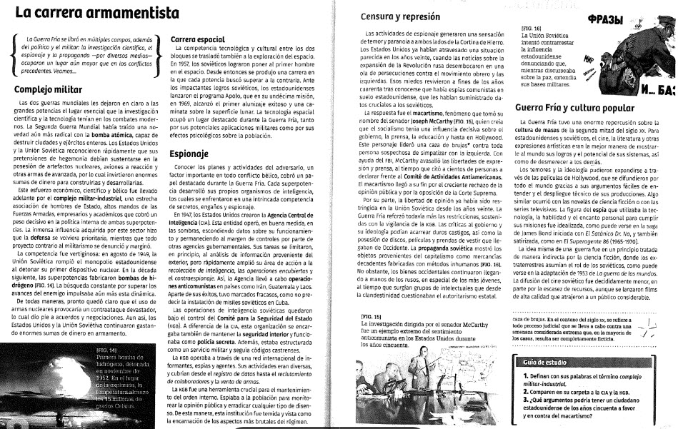

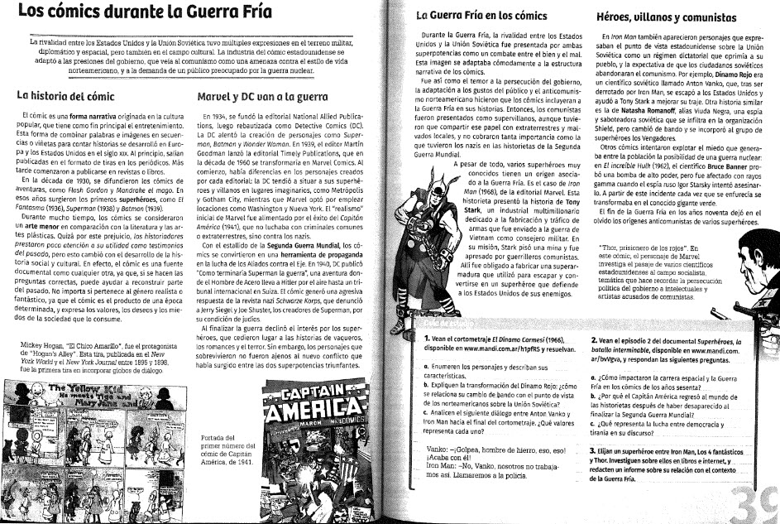

Ampliación del bloque oriental

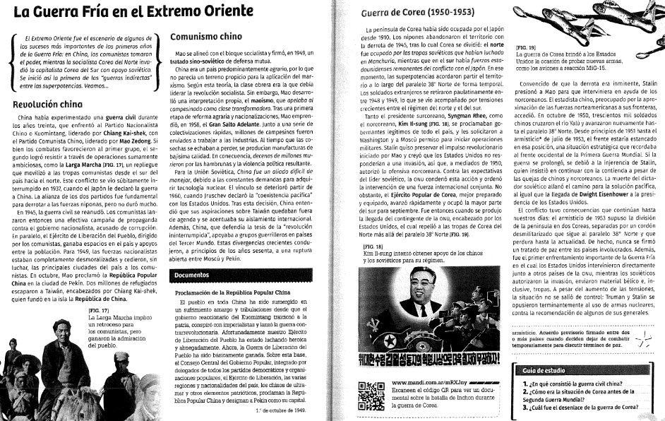

Los procesos de descolonización
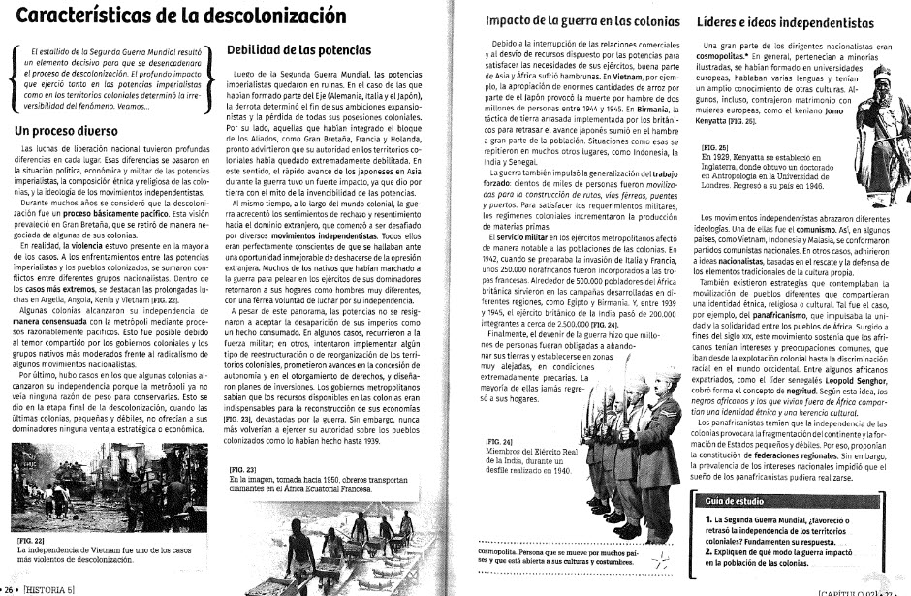

- La descolonización de Asia

La independencia de Indonesia: durante la Segunda Guerra Mundial, los japoneses invadieron los territorios insulares de las Indias Orientales (actual Indonesia), por entonces bajo dominio holandés. Las luchas que emprendió la población local contra los invasores continuaron después de la derrota japonesa en la guerra. Así, a partir de 1945, se inició el levantamiento independentista contra Holanda. Los nacionalistas indonesios declararon la independencia y se levantaron en armas contra los holandeses y los ingleses, quienes, a partir de la derrota japonesa controlaban parte del territorio insular. El movimiento de liberación nacionalista estaba conducido por Ahmed Sukarno, un líder anticomunista que contaba con el apoyo de Estados Unidos.
En 1949, Indonesia obtuvo la independencia y, al año siguiente, se incorporó a la ONU. Estados Unidos incluyó rápidamente al gobierno de Sukarno entre sus aliados regionales e incorporó a ese país al Plan Marshall con el objetivo de frenar el avance de las guerrillas comunistas. En 1966 Sukarno fue derrocado por un golpe de estado liderado por el general Haji Suharto, que buscaba eliminar definitivamente la presencia comunista en Indonesia.

La independencia de Indochina y Vietnam: En el sureste asiático, Francia controlaba Vietnam, Laos e Indochina (actual Camboya). Entre 1946 y 1954, en esos países tuvieron lugar una serie de movimientos independentistas. Uno de los principales líderes de esos movimientos fue Nguyen Tat Thanh, de ideología comunista, que se hacía llamar Ho Chi Minh (el que ilumina). Minh dirigía una agrupación armada llamada Viet Minh o Liga por la Independencia de Vietnam. En 1950, este grupo anunció la intención de separarse de Francia y crear un país independiente bajo el régimen comunista: la República Democrática de Vietnam. La URSS y China respaldaron al Viet Minh, mientras que Francia recibió el apoyo financiero de Estados Unidos.
Luego de cruentas luchas; Laos obtuvo su independencia en 1953. Al año siguiente Francia aceptó la independencia de Camboya y la división de Vietnam en dos estados (el norte comunista y el sur capitalista). Sin embargo, pronto se desencadenó una guerra feroz que enfrentó a ambos países hasta 1975, con la victoria de los comunistas y la unificación de Vietnam.

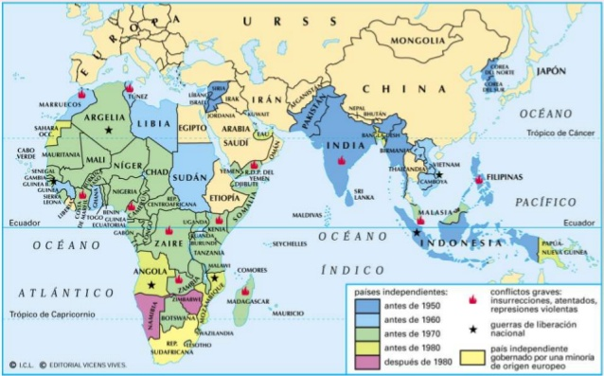
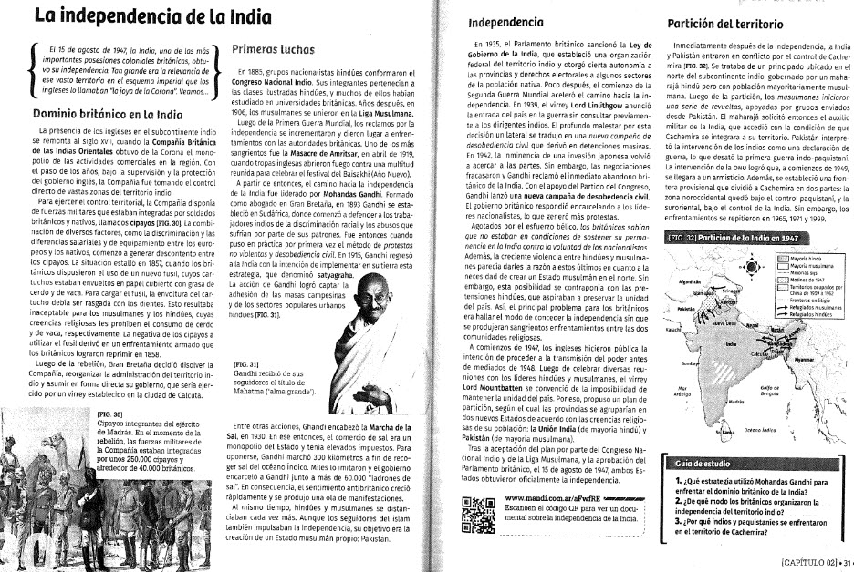

- La descolonización de África
La independencia del mundo árabe: en 1945, Medio Oriente se encontraba bajo el dominio colonial francés e inglés, a excepción de Turquía e Irán. Entre 1948 y 1949, sin embargo, el mundo árabe empezó a experimentar grandes cambios. En Egipto, que se había independizado en 1922, los militares nacionalistas conducidos por Gamal Abdel Nasser, derrocaron la monarquía y proclamaron la república. Desde entonces, Nasser se transformó en un ejemplo a seguir para el resto de los países del mundo árabe.
La independencia de Argelia: a diferencia de sus vecinos Marruecos y Túnez, que eran protectorados con gobiernos locales sometidos a Francia, Argelia era gobernada directamente desde París. Allí vivía una gran cantidad de colonos franceses. Durante la década de 1950, en Marruecos y Túnez surgieron movimientos nacionalistas que lograron la independencia de sus países en 1956 y 1957 respectivamente.
En Argelia, en cambio, estalló una guerra de liberación, en la que tuvo un rol principal el Frente de Liberación Nacional, creado en 1954 y conducido por Ahmed Ben Bella. Esta agrupación recurrió a sabotajes, terrorismo urbano y guerrilla rural para lograr sus objetivos. Francia, a su vez, desplegó una política de represión de la población civil, con detenciones clandestinas, torturas y ejecuciones. La mayoría de los países del mundo comenzaron a apoyar la liberación de Argelia y, en 1959, el presidente francés Charles de Gaulle reconoció la independencia. Sin embargo, los franceses residentes allí no acataron esa decisión y continuaron luchando contra los nacionalistas argelinos. Recién en 1962, Argelia declaró su independencia (se calcula que murieron entre 20.000 y 30.000 franceses y 1 millón de argelinos)
La independencia del África Negra: la gran mayoría de los pueblos del África Negra se independizó entre 1955 y 1965, en algunos casos luego de duras luchas de liberación nacional, este fue el caso, por ej. de Kenia. En otros países, la descolonización se obtuvo mediante negociaciones con la metrópoli. Como en Ghana (1957), Nigeria (1960), Sierra Leona (1968), Tanganica, (1961) y Uganda (1962). En 1958, luego de una consulta popular promovida por el presidente francés de Gaulle, los pueblos que pertenecían al imperio francés optaron por la autonomía y obtuvieron la independencia plena en 1960.
En 1974, Portugal otorgó la independencia a Mozambique, Guinea Bissau y Angola. En 1956, España concedió la independencia a Marruecos y en 1969 aceptó la independencia de Guinea Ecuatorial.
En 1958, el Movimiento Nacional Congoleño, dirigido por Patrice Lumumba, convocó a luchar contra los belgas que gobernaban el país, logrando la independencia en 1960
El apartheid en Sudáfrica: en 1961, los colonos blancos declararon su independencia respecto de Inglaterra, pero esto no modificó el régimen de apartheid establecido en 1948, con sus leyes discriminatorias que negaban derechos civiles, confinaban en guetos y marginaban de la vida política a la población negra, que comenzó a luchar por sus derechos. El líder más destacado de esta lucha fue Nelson Mandela, presidente del partido Congreso Nacional Africano.
Ante esta situación, la política del gobierno blanco se hizo cada vez más represiva, en 1963 Mandela fue condenado a cadena perpetua, y su sucesor, Stephen Biko fue encarcelado y asesinado. Este régimen fue apoyado por Estados Unidos, ya que Sudáfrica era un aliado importante en el sur del continente para detener el avance del comunismo en países como Angola.

La desestalinización de Europa Oriental
En el año 1953 murió Stalin y fue reemplazado por Nikita Kruschev, quien con sus medidas comenzó un proceso de desestalinización, buscando alentar la economía y conceder cierto grado de democratización política. Entre sus medidas, se destacan la eliminación de algunas de las estatuas de Stalin, la liberación de prisioneros políticos, y en lo económico buscó satisfacer las necesidades básicas de la población y no tanto la industria pesada.
Todas estas medidas despertaron el recelo de gran parte del Partido Comunista, que temían que estas medidas pusieran en peligro la vigencia del sistema comunista. Por esta razón, en 1964, Kruschev fue depuesto y reemplazado por Leonid Breznev, quien volvió a establecer el modelo stalinista. Sin embargo, ese período de flexibilidad de Kruschev, favoreció el origen de algunos movimientos en Europa del Este que reclamaban un inmediato cambio.

Europa Oriental durante el gobierno de Stalin
Durante su gestión, Stalin estableció un equilibrio de poder entre los países de Europa del Este que habían quedado bajo la influencia soviética y sofocó toda reacción nacionalista. Sin embargo, una de las primeras dificultades que debió enfrentar Stalin fue la ruptura con el líder yugoslavo Josip Broz, más conocido como el mariscal Tito, que finalizó con su expulsión de una organización que agrupaba a los partidos comunistas de Europa. Así, Yugoslavia, siguió siendo comunista pero independiente de la influencia de la URSS.
Mientras tanto, la política de Stalin y la planificación económica al estilo soviético se impusieron casi sin ningún problema en Polonia, Checoslovaquia, Hungría, Alemania Oriental, Rumania, Albania y Bulgaria

Europa Oriental después de la muerte de Stalin
Con la muerte de Stalin y la flexibilidad de Kruschev, se encendieron las expectativas de cambio en algunos países del este de Europa:
a) Polonia: en junio de 1956, obreros de la ciudad de Poznan iniciaron una huelga para protestar por la escasez de alimentos, las malas viviendas, los bajos salarios, etc. A ellos se sumaron después en todo el país más obreros y estudiantes (100.000 aprox.). Estas revueltas fueron reprimidas por el ejército y se designó nuevo secretario del partido comunista al polaco Gomulka, quien afirmó el comunismo en Polonia.
b) Hungría: en octubre de 1956, en Budapest, se produjo un levantamiento nacional contra el régimen comunista del que participaron el ejército nacional y la población civil. La URSS entonces, envió tanques y soldados del Ejército Rojo, que atacaron Budapest y aplastaron la rebelión (hubo más de 3000 muertos y 2000 ejecuciones)
c) Checoslovaquia: a partir de 1968 comenzó en este país un período de liberalización política y económica, pero sin que esto significara abandonar el comunismo. Este período es conocido en la historia como la Primavera de Praga. A todo esto, Breznev, consideró que la URSS tenía el derecho de intervenir en cualquier país del bloque comunista si consideraba que el comunismo corría peligro. Así fue como Checoslovaquia terminó siendo invadida por los ejércitos que integraban el Pacto de Varsovia, logrando imponer nuevamente el estilo comunista soviético

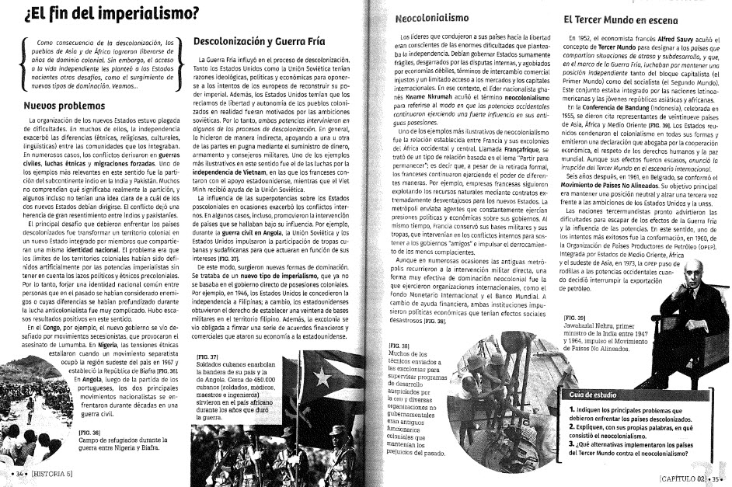

El Estado de bienestar

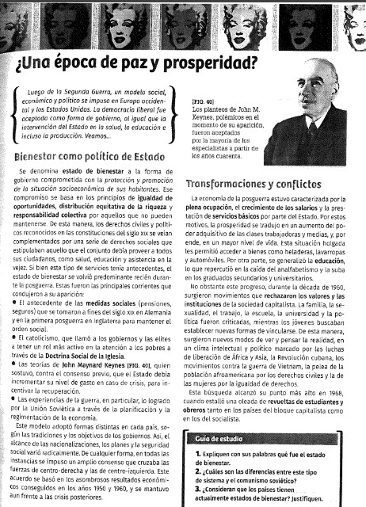
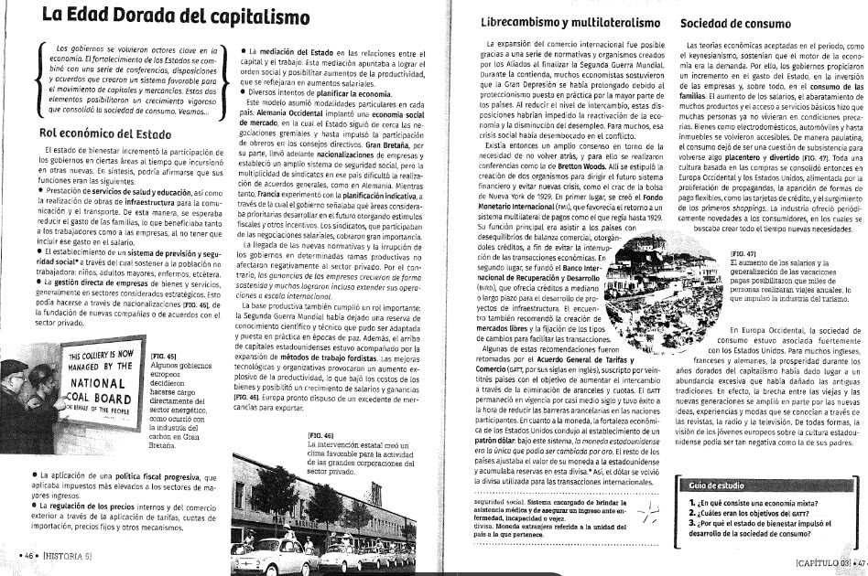

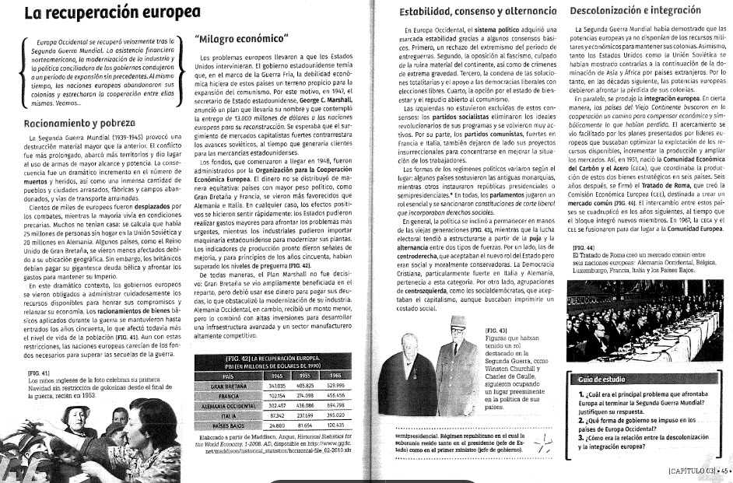

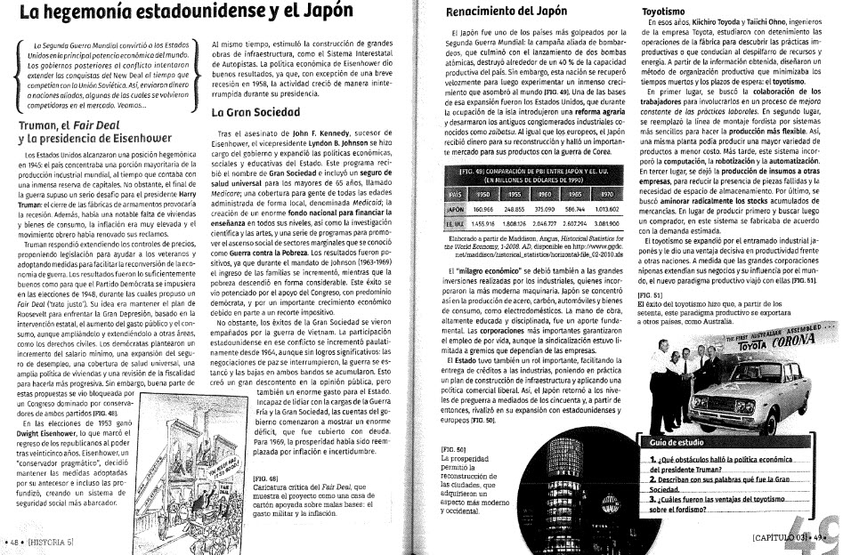

2- HISTORIA ARGENTINA
El Estado peronista y sus bases sociales.  En Argentina el pasaje del Estado interventor al Estado interventor-benefactor se produjo con el ascenso del peronismo al poder. Entre 1943 y 1946 el coronel Juan Domingo Perón ocupó el cargo de secretario de Trabajo y Previsión, el de ministro de Guerra y la vicepresidencia de la Nación. En el marco de esa experiencia política, se fue constituyendo la base social que llevaría a Perón a la presidencia. El diálogo y articulación con diversos sectores -en particular con los trabajadores- contribuyeron fuertemente en el armado del peronismo. | 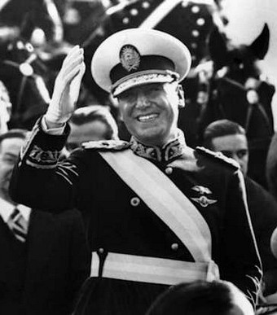
En este período 1943-46 se crearon:
• Estatuto del peón rural, que regulaba las relaciones laborales de los trabajadores dentro de las estancias.
• Decreto-Ley de Asociaciones Profesionales, que daba personería jurídica a un solo sindicato por rama de actividad.
La política obrerista de Perón comenzó a generar resistencias dentro de algunos sectores de las Fuerzas Armadas. La mayoría de los militares que integraban el gobierno exigieron a Perón la renuncia a sus cargos y lo llevaron detenido a la isla Martín García. Frente a estos hechos, la agitación creció en el seno del movimiento obrero. Los trabajadores estaban convencidos de que la caída de Perón significaría la pérdida de las conquistas sociales obtenidas. Por ello, el 17 de Octubre de 1945 (fecha fundacional del peronismo) se movilizaron en distintos lugares del país. Hubo paros y manifestaciones espontáneas. Muchos gremios declararon una huelga general, desbordando a la Conducción de la CGT que la había convocado para el 18 de octubre. La movilización de las masas obreras consiguió la liberación de Perón y aseguró la continuidad de sus conquistas sociales.
La manifestación popular del 17 de Octubre de 1945 marcó un salto respecto de la participación política de las masas. Desde entonces, miles de personas que hasta entonces habían estado al margen de la política tuvieron un rol muy activo.
En ese contexto de movilización y acercamiento de Perón con las y los trabajadores, el presidente Farrel aceleró la convocatoria a elecciones. Perón se presentó como candidato del Partido Laborista, un partido de base sindical. Al apoyo del sector de los trabajadores se le sumaron otros, como el de la Iglesia católica, algunos sectores nacionalistas y de las Fuerzas Armadas. En la campaña, Perón se definió como el representante de todos los trabajadores, la justicia social y el defensor de los intereses nacionales frente al imperialismo norteamericano.
El 24 de febrero de 1946, la fórmula Perón-Quijano ganó las elecciones con el 52% de los votos a la Unión Democrática (U.D.) -una coalición de los partidos radical, socialista, conservador y comunista, a cuya campaña se había sumado activamente el representante de la Embajada norteamericana, Spruille Braden-. Se iniciaba así, una nueva etapa en la historia argentina.

- Primera presidencia de Juan Domingo Perón (1946-1952)
Tres banderas se identificaron con el peronismo:
• Justicia social.
• Independencia económica.
• Soberanía política.
El gobierno peronista se propuso convertir esas banderas en metas. Para ello promovió un conjunto de medidas, buscando a su vez, dar respuesta a los sectores que constituyeron su base política. Una de esas medidas fue el Primer Plan Quinquenal, a través del cual buscó dar soluciones a las demandas de los sectores que integraban el bloque social peronista: los trabajadores y sectores de pequeños y medianos empresarios; a la vez que el Estado asumía un rol de intervención en la actividad económica. Sus principales características fueron:
• El Estado planificaba la economía, fijando los objetivos generales que se deseaba lograr al cabo de cinco años.
• Favoreció el desarrollo industrial, especialmente la pequeña y mediana industria de capital nacional: impulsó la creación de nuevas industrias, además de la ampliación de las ya existentes, a través de créditos y subsidios.
• Elevó el poder adquisitivo de los trabajadores, aumentando el nivel de empleo, los salarios y el consumo interno.
• Nacionalizó importantes sectores de la economía.
El desarrollo del sector industrial se vio favorecido por la intervención del Estado en el comercio exterior. ¿Cómo? El Estado monopolizaba la venta de las exportaciones agrícolas a través de uno de sus organismos –el IAPI, Instituto Argentino para la Promoción y el Intercambio-, comprando a los productores nacionales a un precio y vendiéndolo en el mercado mundial a otro mayor. Las ganancias obtenidas a través de ese mecanismo se reorientaban hacia el crecimiento del sector industrial y al sector asalariado, de manera tal que se incentivara el consumo interno. Dicha política fue muy resistida por el sector agroexportador.
Asimismo, la política de nacionalización de la economía fue muy bien vista por diversos sectores, en particular, algunos dentro de las Fuerzas Armadas, quienes consideraban la necesidad de fortalecer la independencia del país a través de la soberanía económica en un mundo dividido en dos bloques como consecuencia de la Guerra Fría. La nacionalización de empresas de servicios (teléfonos, gas, electricidad, puertos, ferrocarriles) y de la banca fueron medidas de fuerte significación política.
El peronismo impulsó una política basada en la expansión del mercado interno. Para lograr ese objetivo se precisaba:
• productos, que desarrollaron a través de la elaboración de bienes de consumo livianos y semi-livianos (textil y metalmecánica -automotores, electrodomésticos, etc.)
• consumidores, que se consolidaron con los aumentos salariales y la situación de pleno empleo.
Por su parte, la Iglesia católica acompañó los primeros años del peronismo. Si bien esta no es una institución homogénea (en la medida en que dentro de ella se expresan diversas tendencias) la jerarquía eclesiástica había recomendado –sin explicitarlo- votar en las elecciones de 1946 a fuerzas políticas que estuvieran en sintonía con la doctrina de la Iglesia y no hacerlo por aquellas que estuvieran a favor de la educación laica y las políticas secularizadoras (esto en clara alusión a la Unión Democrática). Más allá de las diferencias y desconfianzas que pudiera generar el liderazgo de Perón, consideraban que su concepción política basada en la «armonía entre las clases sociales» era un modo efectivo de frenar el temido avance comunista.
El apoyo de la Iglesia se vio recompensado por la sanción de una ley que en 1947 estableció la obligatoriedad de la enseñanza religiosa en las escuelas. Si bien esta había sido establecida previamente por un decreto de 1943, el Congreso Nacional la convirtió en ley. Pero esa alianza se fue diluyendo hasta entrar en un clima de confrontación. Las ideas de justicia social del peronismo estaban en sintonía con las que expresaba la Doctrina Social de la Iglesia. Sin embargo, el proyecto peronista no estaba dispuesto a sujetarse al poder eclesiástico. La acción social emprendida por el Estado compitió con las que llevaba a cabo la Iglesia. La canonización laica de Eva Perón luego de su muerte en 1952 profundizó el conflicto hasta llegar a un enfrentamiento que culminó con episodios como la quema de iglesias y con la propia institución como un agente activo que aglutinó a la oposición política y que contribuyó al golpe de Estado de 1955.

La política social  En la política social del primer gobierno peronista (1946-1952) se destacó la esposa del presidente, María Eva Duarte de Perón, quien desarrolló una intensa actividad pública. La acción política de Eva Perón generó grandes adhesiones y fuertes polémicas en la sociedad de su época. | 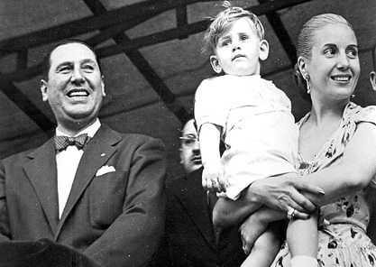

La Reforma Constitucional de 1949
En 1949 se reformó la Constitución Nacional. Los derechos individuales que garantizaba la Constitución de 1853 se complementaron con los derechos sociales, tales como:
• Los derechos del trabajador, de la familia, de la ancianidad, de la educación y de la cultura (art.37).
• El respeto a la propiedad privada y el reconocimiento de su función social. Su ejercicio debía aceptar la primacía del bien común (art. 38).
• El capital debía estar al servicio de la economía nacional y «tener como principal objeto el bienestar social» (art. 39).
• «La organización de la riqueza y su explotación tiene por fin el bienestar del pueblo dentro de un orden económico conforme a los principios de la justicia social» (art. 40).
• Se establecía, además, que el presidente y el vicepresidente durarían 6 años en sus cargos con la posibilidad de ser reelegidos

- Segunda presidencia de Juan D. Perón (1952-1955)
La reforma constitucional habilitó a Perón para presentarse a un segundo mandato como presidente. La fórmula Perón-Quijano se impuso con el 63,5% de los votos ante el binomio Balbín- Frondizi.
En 1949 se había iniciado una crisis económica. Los precios de los productos que exportaba Argentina bajaron en el mercado internacional y también el volumen que se le compraba al país. A esta situación se le sumaron causas de orden natural: las sequías que complicaron la producción agropecuaria. La disminución de las divisas, como consecuencia de los cambios en el comercio internacional, produjo una caída de la producción industrial ya que la industria nacional dependía de los insumos que se importaban. Asimismo, los salarios que habían aumentado generaron inflación.
Fue entonces que se lanzó el Plan de Estabilización, para frenar la inflación, y se congelaron precios, salarios y tarifas, que serían revisados en dos años supeditados a la productividad. Luego se presentó el Segundo Plan Quinquenal, en 1953, que apuntó a la industrialización pesada y de sectores básicos: siderurgia, maquinaria y petroquímica. Se contemplaba, al mismo tiempo, acudir al capital extranjero. La firma de contratos petroleros con compañías norteamericanas, produjo el rechazo de algunos sectores ya que contradecía el principio de «Independencia económica» proclamado por el peronismo.
La democracia de masas y la justicia social
La característica distintiva de la política peronista fue el rol protagónico que adquirieron las masas. En ese entonces, la política dejó de ser un problema de unos pocos, para volverse un tema de las mayorías. Pero esto no se hizo dentro del modelo previo -es decir, con el voto periódico y obligatorio de los ciudadanos-, sino a través de una mayor participación activa.
• El ciudadano ya no era solo el que se expresaba periódicamente a través del voto, sino que era un trabajador movilizado y politizado.
• El movimiento obrero obtuvo un conjunto de derechos sociales que no solo mejoraron sus condiciones de vida, sino que también le permitieron obtener su dignificación como trabajadores.
• Las mujeres pudieron participar por primera vez en la política nacional -que hasta entonces habían sido excluidas del sufragio universal- cuando en 1947 se consagró el derecho al voto femenino. Esta medida, impulsada principalmente por Eva Perón, fue la culminación de una larga lucha que habían iniciado los grupos socialistas y feministas desde principios de siglo.
• Las movilizaciones políticas y los rituales peronistas se convirtieron en una característica del peronismo. A través de ellos se ratificaba la identidad. Las fiestas más grandes fueron las convocadas para el 1° de Mayo, el Día del Trabajador y, para el 17 de Octubre, el Día de la Lealtad peronista.
Los conflictos se profundizaron en el marco de la crisis económica. El campo político fue dividiéndose claramente en dos: peronistas y antiperonistas. El gobierno tomaba medidas que aumentaban el malestar dentro de las filas opositoras, como por ejemplo, la obligación a afiliarse al Partido Peronista si se ocupaba un puesto público, la propaganda oficial en los textos escolares y los medios de comunicación, la presencia recurrente de los nombres de Perón y Evita en diversas instituciones y edificios públicos, etc.
Los grupos opositores
El peronismo fue objeto de diversos cuestionamientos por parte de distintos sectores de la sociedad. En términos ideológicos, el campo opositor incluía desde la derecha política más conservadora hasta las opciones de izquierda. Si para la primera, la política obrerista de Perón fomentaba aspiraciones en los trabajadores que eran peligrosas para el sostenimiento del orden establecido, para la segunda, Perón era un líder que retrasaba y/o desviaba las posibilidades de producir una verdadera transformación social en Argentina.
Asimismo, para las posiciones liberales, la dinámica de la democracia de masas que se había configurado en el marco del Estado peronista, respondía a un ejercicio de la política que se alejaba de los valores y mecanismos propios de una democracia republicana. Perón era identificado por estos sectores como un líder con simpatías hacia el nazi-fascismo. Le criticaban el ejercicio del poder carismático y entendían que las conquistas sociales obtenidas por los trabajadores durante los gobiernos peronistas eran el resultado de maniobras de manipulación. No concebían esas conquistas como derechos que eran obtenidos en el marco de la justicia social, sino que las consideraban dádivas, que perseguían el fin de someter la voluntad popular a los designios de un líder inescrupuloso.
La sociedad se dividió a partir de su adhesión o rechazo al peronismo. Para algunos sectores fueron los años dorados en los que los trabajadores se vieron reconocidos y dignificados. Para otros, fue una etapa oscura y autoritaria que había cambiado peligrosamente las reglas de la política en la sociedad argentina.
La antesala del golpe de Estado
En junio de 1955 el conflicto con la Iglesia llegó a su punto máximo. La Iglesia promovía la participación política de los católicos en un partido demócrata cristiano, siguiendo la tendencia que se estaba desarrollando en otros países del mundo occidental. En un contexto signado por la Guerra Fría, este tipo de partidos era alentado por EE.UU. y el Vaticano, como un modo de frenar un posible avance del comunismo. Perón veía esta acción como una estrategia que la Iglesia utilizaba para apartar a sus feligreses del peronismo.
En el marco de esas tensiones, el gobierno tomó una serie de medidas como la derogación de la obligatoriedad de enseñanza religiosa en las escuelas, la legalización del divorcio y de la prostitución, que llevaron el conflicto con la Iglesia a uno de sus puntos más álgidos.
Por su parte, los sectores y partidos políticos opositores encontraron en la Iglesia un espacio en donde aglutinarse para fortalecer, unificar y expresar su descontento político. Así fue como en ocasión de la celebración de Corpus Christi, en junio de 1955, tuvo lugar en Buenos Aires una manifestación opositora que fue multitudinaria.
El 16 de junio, la Marina se alzó contra el gobierno, bombardeando la Plaza de Mayo y ametrallando civiles que se habían convocado a manifestar a favor del gobierno. Como respuesta, un grupo de peronistas quemó algunas iglesias del centro de la ciudad de Buenos Aires. Luego de estos acontecimientos, Perón llamó a la prudencia y a la reconciliación nacional. Pero las posiciones se habían extremado. El 16 de septiembre de 1955, emprendió acciones el movimiento militar que terminaría derrocando a Perón mediante un golpe de Estado. | 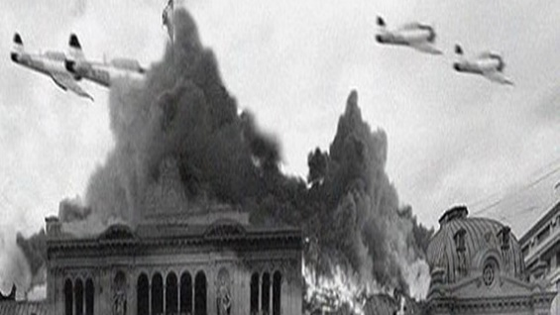

- La «Revolución Libertadora» (1955-1958)
El general Eduardo Lonardi encabezó la rebelión militar que se inició el 16 de septiembre en Córdoba, a la que se sumó también la Marina bajo las órdenes del almirante Isaac Rojas. Lonardi asumió finalmente la presidencia provisional el día 23 de septiembre en nombre de la autodenominada «Revolución Libertadora». Ante una multitud reunida en Plaza de Mayo, planteó que la victoria no daba derechos y que en esa lucha no había «ni vencedores ni vencidos». Pero en dos meses debió renunciar y con ello quedaba en evidencia la imposibilidad de llevar a la práctica ese lema. El alejamiento de Lonardi del gobierno fue un símbolo de la profundización del antiperonismo de la «Revolución Libertadora». | 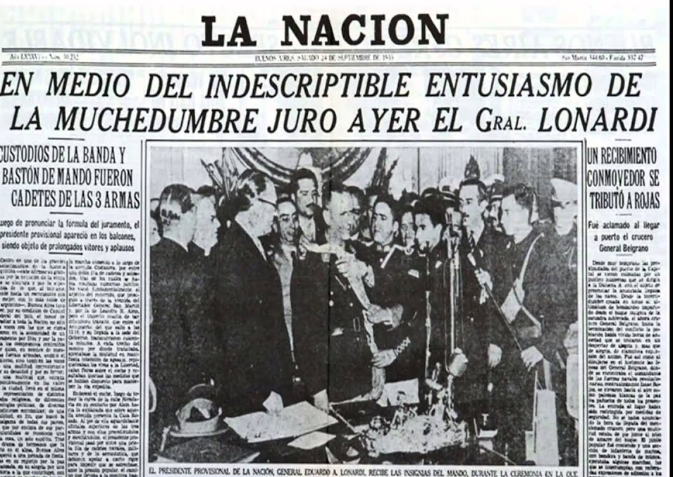
Lo reemplazó Pedro E. Aramburu. A partir de entonces, se inició el proceso de desperonización. El Partido Peronista fue proscripto y se ordenó la intervención de la actividad sindical. El decreto -ley 4.161 de 1956-prohibió desde la utilización de fotografías, retratos y esculturas de los funcionarios peronistas, hasta sus símbolos y composiciones musicales, como la marcha peronista y «…los discursos del presidente depuesto o su esposa o fragmentos de los mismos».
Durante el gobierno de Aramburu, se tomaron un conjunto de decisiones tendientes a desmantelar las políticas interventoras-benefactoras implementadas durante los años peronistas. Las decisiones más significativas que implementó el gobierno en materia económica fueron:
• Suprimir los controles de cambio y la comercialización de las exportaciones con intervención del Estado.
• Aplicar fuertes devaluaciones que beneficiaron a la burguesía agraria.
• Congelar salarios y suprimir los subsidios al consumo de los sectores populares.
• Incorporar a la Argentina al Fondo Monetario Internacional (FMI) para disponer de financiamiento externo.
Las consecuencias de esas decisiones beneficiaron al sector agropecuario y estancaron al sector industrial, mientras la inflación se descontrolaba. Como reacción al conjunto de esas políticas, los trabajadores iniciaron diversas acciones de resistencia. Desde la organización de actos breves e intempestivos en los que se cantaba la marcha peronista y se arrojaban panfletos a favor de Perón hasta la formación de los comandos de resistencia peronista que se organizaron en diversos puntos del país. Dichos comandos eran grupos que realizaban, por ejemplo, acciones de sabotaje.
Un acontecimiento a destacar dentro de estas manifestaciones de resistencia fue la rebelión armada peronista civil y militar del 9 de junio de 1956, que tuvo como centro el 7° Regimiento de Infantería de La Plata y la guarnición de Campo de Mayo. El gobierno supo de la rebelión con anticipación, por lo que fue derrotada en pocas horas. Se dictó la Ley Marcial y se condenó a fusilamiento no solo a los líderes militares sino también a los civiles que habían partido de la rebelión.
La proscripción del peronismo originó una crisis dentro los partidos políticos; la polémica entre proscribir al peronismo o integrarlo al sistema político provocó fracturas internas. El radicalismo, por ejemplo, se dividió en la Unión Cívica Radical del Pueblo (UCRP) liderada por Ricardo Balbín que era antiperonista y la Unión Cívica Radical Intransigente (UCRI) conducida por Arturo Frondizi, que propiciaba un acercamiento al peronismo ya que consideraba que la incorporación del peronismo era la única manera de poder establecer un sistema político que fuera estable y legítimo, dado que era el partido al que adherían sectores mayoritarios de la sociedad.
El intento de “desperonizar la sociedad” se mostró fallido, ya que fue evidente el apoyo y la fuerza que tenía el peronismo. Los militares consideraron que era necesario acortar los tiempos y convocar a elecciones nacionales, pero manteniendo la proscripción política del peronismo.

Bibliografía
- Andujar, A. y otros (2011). Argentina y el mundo. La segunda mitad del siglo XX. Buenos Aires, Santillana.
- Campos, E. y otros (2019). Historia 5. La Argentina y el mundo desde mediados del siglo XX hasta la actualidad. Buenos Aires, Mandioca
- Tato, M.I. y otros (2011). Historia. La segunda mitad del siglo XX. Buenos Aires, Estrada.

Para complementar el texto, se les sugiere una serie de videos que se encuentran en el siguiente enlace
- Colección “Historia de un País” en: http://encuentro.gob.ar/programas

